Congresul Autorităților Locale din Moldova
str. Columna 106A, Chisinau, Republica Moldova (secretariat)
t. 22-35-09, fax 22-35-29, mob. 079588547, info@calm.md, www.calm.md

Buletin Informativ 23-31 mai 2018

CUPRINS
CALM A AVUT O ÎNTREVEDERE CU REPREZENTANȚII PROIECTULUI TWINNING AL UE....2
PRIMARUL DE CĂRPINENI, HÂNCEȘTI ION CĂRPINEANU: „NU EXISTĂ UN MECANISM MAI BUN DE A REPREZENTA APL DECÂT CALM "............................................................3
CONCEPTUL DE RESPONSABILITATE SOCIALĂ POATE FI DEZVOLTAT PRIN CREAREA DE CONDIȚII......................................................................................................................5
23 DE CONSULTANȚI LOCALI AU ÎNCHEIAT PROGRAMUL DE DEZVOLTARE A CAPACITĂȚILOR PRIVIND ELABORAREA PLANURILOR DE DEZVOLTARE ECONOMICĂ LOCALĂ........................................................................................................................7
ROMÂNIA VA REPARA ÎNCĂ DOUĂ GRĂDINIȚE DIN REPUBLICA MOLDOVA...................8
EVENIMENT: „PRODUS DE SOROCA”, PRIMUL IARMAROC AL PRODUSELOR LOCALE......9
UN NOU POST DE SALVATORI ȘI POMPIERI VOLUNTARI, INAUGURAT ÎN RAIONUL FĂLEȘTI......................................................................................................................10
UN ORAȘ DIN R. MOLDOVA INIȚIAZĂ PROIECTE COMUNE CU PATRU MUNICIPII IMPORTANTE DIN ROMÂNIA, PRINTRE CARE ȘI CLUJ-NAPOCA....................................11
MAI MULTE PROIECTE SUSŢINUTE DE UE SUNT REALIZATE ÎN COMUNA CONGAZ DIN UTA GAGAUZ-YERI......................................................................................................12
“IPROSOP”-2018 A FOST ORGANIZAT LA SELEMET, CIMIŞLIA.......................................14
SATELE FEȘTELIȚA ȘI MARIANCA DE JOS DIN RAIONUL ȘTEFAN VODĂ, "UNITE" PRINTR-UN DRUM NOU...........................................................................................................16
VESTE BUNĂ: GERMANIA VA OFERI 16,5 MLN DE EURO PENTRU ÎMBUNĂTĂŢIREA INFRASTRUCTURII DE APĂ ÎN MOLDOVA....................................................................17
ACTIVITATEA SISTEMELOR DE ALIMENTARE CU APĂ ŞI DE CANALIZARE ÎN ANUL 2017...........................................................................................................................18

CALM A AVUT O ÎNTREVEDERE CU REPREZENTANȚII PROIECTULUI TWINNING AL UE
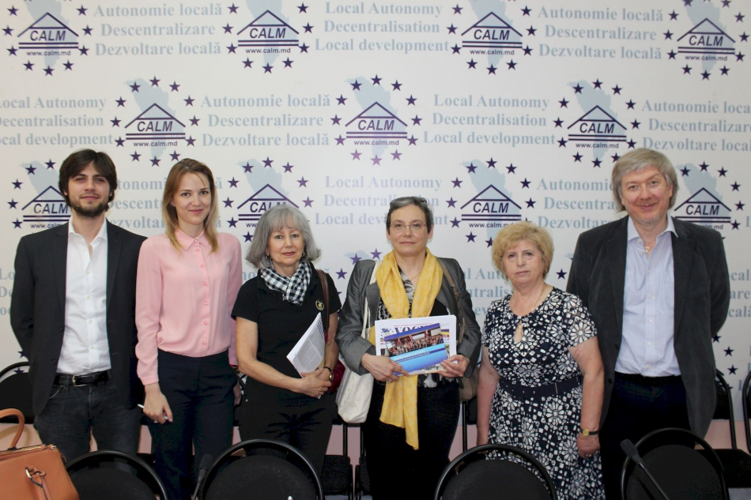
Joi, 24 mai, la sediul Congresului Autorităților Locale din Moldova (CALM) CALM a avut loc o întrevedere a reprezentanților Proiectului Twinning al Uniunii Europene „Suport pentru promovarea patrimoniului Cultural în Republica Moldova prin păstrarea și proiectarea acestuia" cu experți ai CALM.
În cadrul discuției a fost prezentată activitatea proiectului și au fost analizate mecanisme de implementare a acestuia cu implicarea partajată a autorităților locale ale statului.
Experții CALM au informat reprezentanții de proiect UE despre activitatea APL, structura, competențele, finanțarea ș.a.
Reprezentanții proiectului Twinning s-au interesat și de aspecte ale legislației naționale ce ar permite rezervarea patrimoniului național. Lipsa finanțărilor pentru biblioteci și muzee, în special cele din comunitățile rurale a fost un alt subiect al discuției. Potrivit coordonatorului de programe al CALM Alexandru Osadci, dacă pentru biblioteci se mai obțin unele granturi mici, atunci muzeele nu beneficiază de susținere financiară, iar multe clădiri cu valoare istorică și culturală sunt în pericol.
Expertul CALM Nadejda Darie a vorbit despre viața culturală de la sate, despre diversele festivaluri care se organizează în comunitățile rurale și despre specificul acestora. Nadejda Darie a scos în evidență faptul că și unii primari sunt înzestrați cu diverse talente artistice, iar atunci când CALM-ul merge într-o altă țară pentru a acumula experiență, aleșii locali sunt cei care promovează tradițiile noastre peste hotarele Republicii Moldova.
La finalul întrevederii, reprezentanții proiectului UE au mulțumit CALM pentru suport și cooperare și și-au manifestat interesul de a relua consultările în viitorul cel mai apropiat.
Departamentul de Comunicare al CALM

PRIMARUL DE CĂRPINENI, HÂNCEȘTI ION CĂRPINEANU: „NU EXISTĂ UN MECANISM MAI BUN DE A REPREZENTA APL DECÂT CALM "

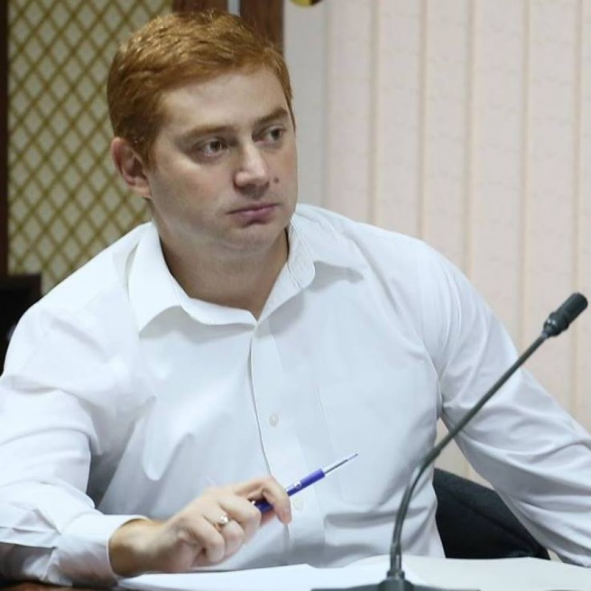
Pe parcursul anilor 2010-2018 a adus în localitate peste 40 de proiecte, majoritatea finanțate de UE. Primarul comunei Cărpineni, Hâncești Ion Cărpineanu este cel care își dedică în totalitate cunoștințele și timpul în interesul cetățenilor care i-au încredințat votul deja pentru al doilea mandat. Ședințele consiliului locale se transmit online, deciziile luate se fac publice pe site-ul carpineni.md, așa se dorește ca activitatea primăriei să fie transparentă.
În cadrul unei emisiuni la postul de radio Vocea Basarabiei, Ion Cărpineanu a menționat că, în prezent, în localitate mai sunt implementate 3 proiecte cu finanțare din exterior. „La noi nu prea sunt resurse financiare pentru dezvoltare. Cărpineniul este cea mai mare unitate-administrativă din republică, având 50 de ha. Satul are 124 km de drumuri, ceea ce presupune 124 km de apeduct, de iluminare stradală, de sistem de canalizare și de drumuri și trotuare. Sumele pentru implementare sunt foarte mari. Doar pentru alimentarea cu apă potabilă este nevoie de circa 60 de milioane de lei, nici un donator nu va dori să investească o sumă atât de mare într-un singur sat."
Astfel s-a decis ca localitatea să fie împărțită pe sectoare și cu ajutorul consătenilor să fie stabilite prioritățile. „Cărpineniul urmează să aibă peste 94 de km de apeduct construit, fiecare gospodărie contribuind în acest sens cu 3500 lei, aceasta fiind și o cerință a donatorilor. Pentru că apa constituia o prioritate, oamenii au fost foarte receptivi atunci când s-au colectat aceste sume."
În 2010 problema cea mai mare era lipsa locurilor la grădiniță, fiind instituționalizați doar 75 din cei 650 de copii din localitate. Primarul a reușit să găsească resurse pentru reconstrucția tuturor celor patru grădinițele din localitate, astfel peste 400 de copii se regăsesc deja în aceste instituții. O altă problemă erau condițiile din școli, sistemele de încălzire centralizată lipsind cu desăvârșire, sobele fiind singura sursă de căldură din fiecare clasă sau grupă din grădiniță. Edilul a găsit soluții pentru a termoizola clădirile, pentru a instala centrale termice pe biomasă, pentru a construi blocuri sanitare în interiorul acestor instituții, așa încât veceurile din curte să dispară, ș.a.
Ion Cărpineanu își dorește și renovarea în totalitate a spitalului din Cărpineni, construit încă în 1964. În acest sens primăria a depus un proiect în cadrul programului operațional Republica Moldova-România și edilul speră foarte mult să reușească să realizeze și acest deziderat. „Acest proiect prevede și dotarea spitalului cu aparataj medical pentru a putea presta servicii de calitate cetățenilor."
Crearea locurilor de muncă în localitate a fost o altă preocupare a primarului de Cărpineni, deoarece circa 30% din cetățeni au ales să migreze. „În 2015, prin programul Migrație și Dezvoltare Locală am depus un concept de proiect prin care a fost creată infrastructura necesară pentru o clădire. Așa am atras o companie din Belgia care confecționează haine pentru medicii din Europa. A fost investit mai mult de un milion de lei în sistemul de alimentare cu gaze naturale, o linie electrică cu capacitate de 140 kw. Astăzi compania belgiană a asigurat mai mult de 50 de locuri de muncă oamenilor din Cărpineni. În 2018-2019 compania urmează să renoveze toate spațiile din această clădire cu două etaje și sper să reușească să creeze 200 de locuri de muncă, care ar reprezenta cam 50 de mii de lei lunar care rămân în primăria comunei Cărpineni. În aceste condiții, într-un an jumătate va fi recuperată investiția făcută de primărie în crearea infrastructurii."
Ion Cărpineanu are multe alte realizări, dar și multe alte planuri pentru localitatea sa. Consideră că poți reuși doar dacă îți este dragă munca, oamenii și baștina.
Cât privește Congresul Autorităților Locale din Moldova, primarul susține că nu există un mecanism mai bun de a reprezenta APL din Republica Moldova.
„Eu cred că CALM-ul face un lucru foarte bun. Mai mult decât atât, periodic, CALM consultă primarii pe diferite subiecte. Chiar și Guvernul transmite CALM-ului foarte multe hotărâri cu referire la APL, pentru ca acestea să fie consultate și ulterior, propunerile care vin din partea primarilor, prin intermediul CALM să fie luate în considerare la votarea acestora. Observ în ultimul timp o conlucrare bună a Guvernului cu CALM , dovadă fiind și faptul că din 2017 avem bani pentru drumuri, lucru care până acum nu s-a întâmplat. De fapt, APC a înțeles că problemele le soluționează APL și dacă nu vom avea instrumente va avea de suferit și APC."
Emisiunea poate fi audiată la următorul link:
http://calm.md/libview.php?l=ro&idc=66&id=4419&t=/SERVICIUL-PRESA/Comunicate/Primarul-de-Carpineni-Hanceti-Ion-Carpineanu-Nu-exista-un-mecanism-mai-bun-de-a-reprezenta-APL-decat-CALM
Departamentul de Comunicare al CALM

CONCEPTUL DE RESPONSABILITATE SOCIALĂ POATE FI DEZVOLTAT PRIN CREAREA DE CONDIȚII
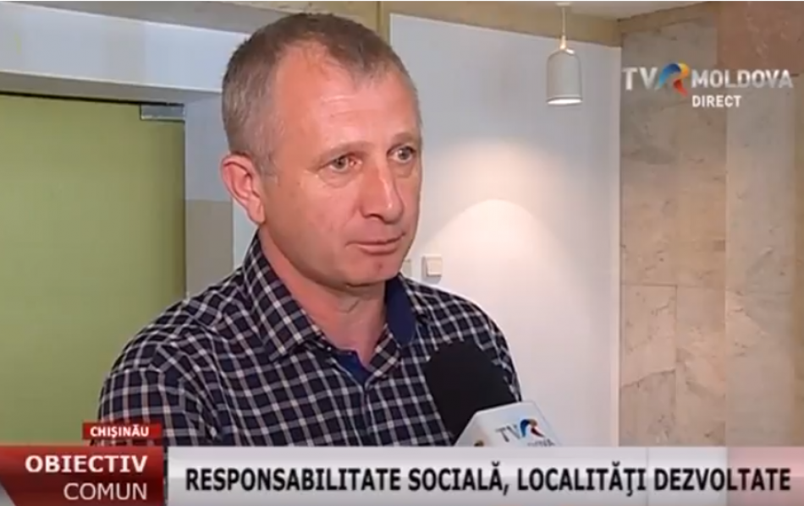
Au afaceri în sate și se implică activ în diferite acțiuni de caritate și filantropie în comunitățile lor. Este vorba despre antreprenorii din mediul rural care aleg să fie responsabili social și contribuie la dezvoltarea satelor, alături de APL și băștinași. Grație responsabilității economice de la sate, localitățile rurale pot fi modernizate. Despre acest subiect s-a discutat în cadrul emisiunii Obiectiv Comun de la TVR Moldova.
Octavii Ivanov, expert dezvoltare comunitară al Congresului Autorităților Locale din Moldova (CALM) susține că acesta este un concept nou pentru RM, deși activități de responsabilizare socială se implementează de mai mulți ani. „Odată cu globalizarea economiei, cu includerea tehnologiilor informaționale în dezvoltarea afacerilor a devenit o necesitate a timpului ca antreprenorii, dar și comunitățile să găsească noi modalități de conlucrare, de parteneriat pentru a dezvolta localitățile."
Multe companii internaționale care activează în RM au implementat diverse forme de responsabilitate socială, dar întreprinderile mici și mijlocii, mai ales cele din mediul rural sunt reticente de cele mai multe ori și se implică doar sporadic în activități filantropice. Potrivit lui Octavii Ivanov, sunt mai multe instrumente de implicare a antreprenorilor în asemenea acțiuni, iar unul din cele mai simple ar fi implicarea acestora în procesul decizional local. „Astfel, agentul economic vede necesitățile localității și are sentimentul de responsabilitate."
Implicarea antreprenorilor în acțiuni sociale ar contribui la dezvoltarea localităților rurale și i-ar ajuta pe aceștia să câștige simpatia clienților. În acest fel, ambele părți ar avea doar de câștigat. Pentru a promova un asemenea concept, Institutul de Inițiative Rurale (IIR) a organizat la Chișinău o gală a premiilor în cadrul căreia au fost menționați agenții economici și autoritățile locale pentru care filantropia a devenit un instrument de a dezvolta comunitățile din care fac parte.
Ruslan Stânga, directorul Institutului pentru Inițiative Rurale a amintit că filantropia poate fi definită prin dorința de a face bine altor oameni. „Potrivit rezultatelor sondajelor efectuate de IIR, circa 20% din cei 48 de oameni de afaceri intervievați au spus că indiferent de orice vor practica filantropia în continuare. Când vorbim de responsabilitatea social-corporativă trebuie să ținem cont de câteva aspecte, aceasta este o formă mai elevată, ce nu ține de acel caracter sporadic, aleatoriu, dar ține de sistem, de abordare profesionistă."
Un alt aspect de care trebuie ținut cont este faptul că peste 61% din populația RM locuiește la sate, suntem cea mai săracă țară din Europa și avem o moștenire sovietică ce presupune lipsa unei culturi de raportare la oameni și la societate. În viziunea directorului IIR, responsabilitatea social-corporativă este acea atitudine a oamenilor de afaceri care depășește standardele minime impuse de Lege, dorința acestora nu doar de a face bine, ci și de a transforma comunitatea. „Este un concept elevat, dar în Republica Moldova acesta fiind practicat mai mult doar la nivel de discuții."
Coordonatorul de programe din cadrul CALM Alexandru Osadci a opinat faptul că anume în comunitățile rurale antreprenorii, dar și cetățenii simpli sunt mai receptivi și se implică în aceste activități de filantropie, dar și de responsabilitate socială. „Este absolut firesc să fie așa, deoarece în zonele rurale, în comunitățile mai mici oamenii, dar și antreprenorii sunt mai aproape de autorități."
Alexandru Osadci a explicat că responsabilitatea socială este un concept foarte sofisticat, mai ales în UE, acolo fiind vorba de implicarea în acest proces a companiilor foarte mari, care la noi practic lipsesc. „Aceste companii dispun de resurse financiare și umane imense, având o influență foarte mare asupra bugetului de stat, asupra cetățenilor, dar și asupra angajaților. Pentru Republica Moldova aceste acțiuni mici care se fac spre implementarea acestui concept ne dau deja rezultate și sperăm că aceste practici vor fi dezvoltate."
Coordonatorul de programe al CALM a menționat că procesul participativ a fost preluat de la partenerii noștri externi. „Practica internațională este foarte utilă pentru noi, dar sunt și chestiuni determinate de rațiunea noastră, în acest sens APL, dar și mediul de afaceri sunt în niște condiții destul de similare. Sunt o sumedenie de regulamente, Legi, instrucțiuni, iar multe dintre ele se contrazic. Cadrul regulatoriu lasă de dorit și sperăm că va fi o îmbunătățire a acestuia."
Alexandru Osadci a declarat că descentralizarea financiară și politica fiscală proprie ar ajuta APL să dezvolte acest concept. Un alt aspect ar fi suportul partenerilor internaționali pentru a restabili infrastructura națională și locală, ceea ce ar permite dezvoltarea afacerilor la nivel local.
Emisiunea poate fi vizionată la următorul link:
http://calm.md/libview.php?l=ro&idc=66&id=4420&t=/SERVICIUL-PRESA/Comunicate/Conceptul-de-responsabilitate-sociala-poate-fi-dezvoltat-prin-crearea-de-conditii
Departamentul de Comunicare al CALM

23 DE CONSULTANȚI LOCALI AU ÎNCHEIAT PROGRAMUL DE DEZVOLTARE A CAPACITĂȚILOR PRIVIND ELABORAREA PLANURILOR DE DEZVOLTARE ECONOMICĂ LOCALĂ
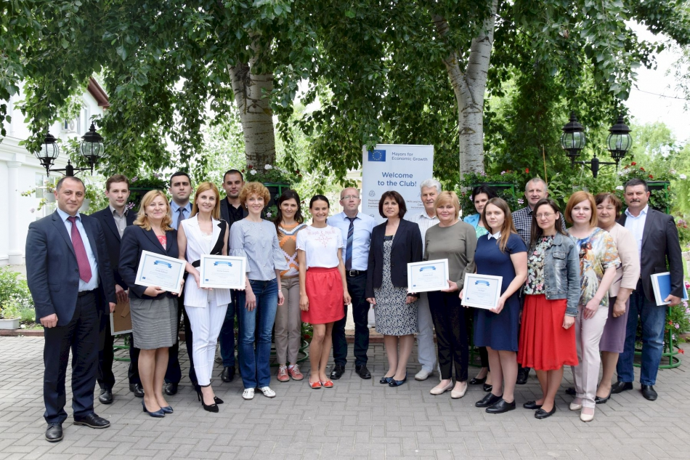
În luna mai 2018, 23 de consultanți din cadrul autorităților publice locale semnatare ale Inițiativei Primarii pentru Creștere Economică (PCE), Comitetului Executiv al UTA Găgăuția și agențiilor de dezvoltare regională Nord, Centru și Sud, au finalizat Programul de Dezvoltare a Capacităților lansat în noiembrie 2017.
Programul de Dezvoltare a Capacităților a fost organizat pentru a susține autoritățile publice locale în elaborarea Planurilor de Dezvoltare Economică Locală (DEL) în conformitate cu modelul și principiile Inițiativei PCE (http://www.m4eg.eu/media/1078/m4eg-concept-rom.pdf).
Membrii semnatari ai Inițiativei au responsabilitatea să elaboreze aceste documente, ceea ce le oferă acces la diverse scheme de suport în planificarea și implementarea acțiunilor prioritare.
Planurile de Dezvoltare Economică Locală sunt elaborate de către Parteneriatele de Dezvoltare Economică Locală, care au fost constituite în fiecare comunitate. De asemenea, fiecare comunitate și-a desemnat un consultant DEL, care coordonează procesului de planificare la nivel local. Ulterior, aceste documente sunt transmise către experții Băncii Mondiale pentru evaluare și recomandări.
Primarii pentru Creștere Economică (M4EG) este o nouă inițiativă a Uniunii Europene care a fost lansată în ianuarie 2017 în cadrul Parteneriatului Estic. Scopul general al Inițiativei este de a susține primarii și administrațiile locale din țările Parteneriatului Estic să devină facilitatori activi ai creșterii economice și creării locurilor de muncă la nivel local. Partenerii principali ai inițiativei în Republica Moldova sunt: Cancelaria de Stat și Congresul Autorităților Locale din Moldova (CALM)
Pentru detalii adiționale accesați: www.m4eg.eu
ROMÂNIA VA REPARA ÎNCĂ DOUĂ GRĂDINIȚE DIN REPUBLICA MOLDOVA
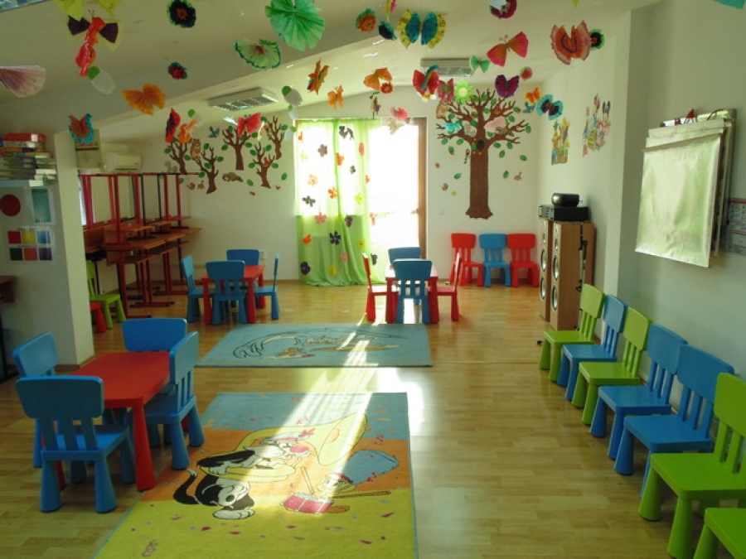
Încă două grădinițe vor fi reparate din banii României. Astfel, din cele 26 de milioane de euro, alocate de statul român în acest sens, două milioane de lei vor fi direcționate pentru reparația instituțiilor preșcolare Nr. 145 și Nr. 26 din capitală.
Va fi reparat integral acoperișul, renovat blocul alimentar și spălătoria, vor fi schimbate ușile și ferestrele, lucrări care vor fi efectuate la ambele grădinițe. Instituțiile vor vi închise, întrucât vara se va lucra, iar la toamnă vor fi funcționale, scrie libertv.md.
Până în prezent, din fondurile alocate de Guvernul român, au beneficiat peste 900 de grădinițe din republică.
Sursa: www.libertv.md

EVENIMENT: „PRODUS DE SOROCA”, PRIMUL IARMAROC AL PRODUSELOR LOCALE
In premieră, la Soroca va avea loc un iarmaroc dedicat produselor și mărfurilor locale.
Prima ediția a evenimentului se va desfășura la 10 iunie, în paralel cu un alt eveniment important pentru viața culturală din Soroca, Festivalul „Fanfara argintie”.
Scopul iarmarocului „Produs de Soroca” este de a face mai cunoscute și de a promova produsele și mărfurile locale, serviciile acordate în raionul Soroca, activitatea agenților economici și a meșterilor populari din raion.
La iarmaroc și-au anunțat participarea producători din diferite domenii și agenți economici care oferă diverse servicii pe teritoriul raionului Soroca.
Sunt așteptați toți doritorii de a cunoaște mai bine ce produc sorocenii, ce mărfuri sunt confecționate sau fabricate în raionul Soroca sau de ce servicii pot beneficia aproape de casă.
Evenimentul este organizat de Consiliul raional Soroca. Intrarea este liberă.
Sursa: https://observatorul.md

UN NOU POST DE SALVATORI ȘI POMPIERI VOLUNTARI, INAUGURAT ÎN RAIONUL FĂLEȘTI
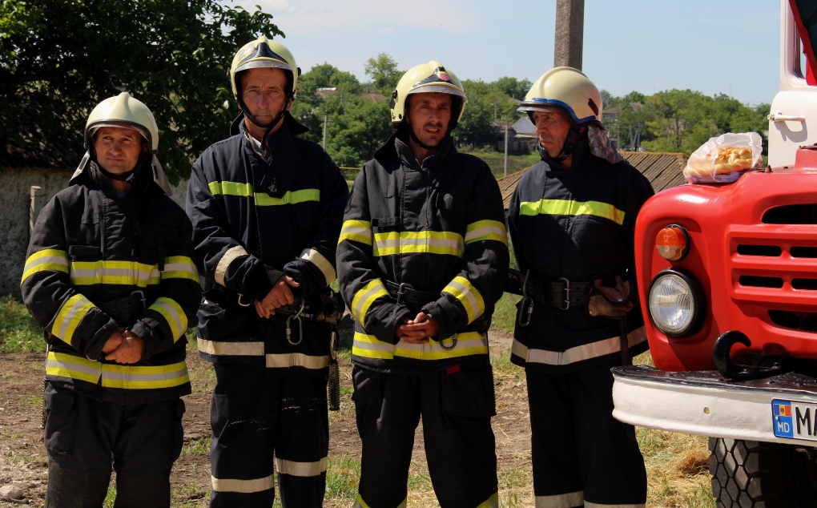
Un nou post de salvatori și pompieri voluntari a fost inaugurat astăzi în localitatea Mărăndeni, raionul Fălești. Stația a fost deschisă datorită aportului Inspectoratului General pentru Situații de Urgență al MAI în comun autoritățile publice locale.
Potrivit datelor IGSU, postul va asigura forța primară pentru intervenții la incendii și situații excepționale, până la venirea pompierilor profesioniști. Inspectoratul General pentru Situații de Urgență a oferit o autospecială pentru stingerea incendiilor, dar și a instruit cei opt salvatori civili, care urmează să asigure securitatea antiincendiară în propria localitate.
Mai mult angajații Inspectoratului vor acorda și pe viitor asistența metodică și practică pompierilor noi, pentru ca aceștia să poată interveni la cel mai înalt nivel. Conform informației IGSU acesta este al 41 post de salvatori și pompieri deschis în Republica Moldova cu implicarea administrației publice locale, iar funcționarea acestora este prevăzut în Programul de consolidare a serviciului salvatori și pompieri în localitățile rurale.
Conform acestui proiect până în anul 2020, în țara noastră urmează să fie lansate 114 stații locale de salvatori.
Sursa: http://www.realitatea.md

UN ORAȘ DIN R. MOLDOVA INIȚIAZĂ PROIECTE COMUNE CU PATRU MUNICIPII IMPORTANTE DIN ROMÂNIA, PRINTRE CARE ȘI CLUJ-NAPOCA
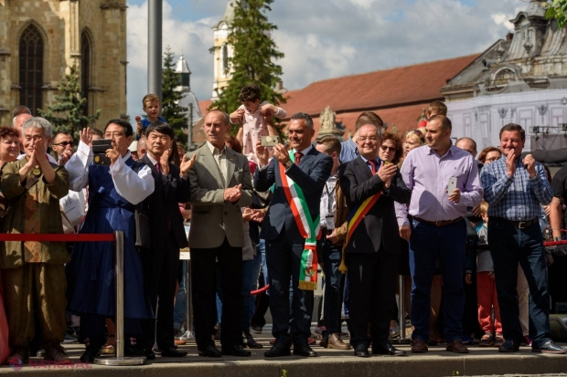
Orașul Cimișlia din R. Moldova ar putea iniția, în viitorul apropiat, proiecte comune privind modernizarea comunității cu unele dintre cele mai dezvoltate localități de peste Prut - municipiile Slobozia, Sighișoara, Cluj-Napoca și Petroșani din România.
Anunțul a fost făcut de primarul de Cimișlia, Gheorghe Răileanu, care a condus, în perioada 17 - 20 mai curent, o delegație a Primăriei ce a efectuat vizite în toate cele patru municipii de peste Prut.
Scopul vizitelor a fost stabilirea și dezvoltarea relațiilor de colaborare în contextul Centenarului Unirii, dar și schimbul de experiență petru inițierea proiectelor comune privind dezvoltarea comunităților.
Delegația de la Cimișlia a avut întâlniri cu primarul muncipiului Cluj-Napoca, Emil Boc, cu primarul muncipiul Slobozia, Adrian Nicolae Mocioniu, cu primarul muncipiului Sighișoara, Ovidiu-Dumitru Malancravean, și cu conilierul personal al primarului municipiului Petroșani, David Adrian Nicolae, ex-președintele consiliului județean Hunedoara, dar și cu alte persoane oficiale din România.
În cadrul întîlnirilor cu oficialii români, primarul Gheorghe Răileanu a reiterat faptul că dorește să contribute la realizarea idealului reUnirii, să valorifice toate posibilitățile pe care le poate oferi colaborarea directă intercomunitară și s-a arătat dispus pentru noi colaborări cu localitățile din România în vederea obținerii unui sprijin privind proiecte comune de dezvoltare a orașului Cimișlia.
Delegația din R. Moldova a participat, totodată, la „Zilele Sloboziei”, „Zilele Sighișoarei” și „Zilele Clujului”. Astfel, edilul Cimișliei a avut onoarea să salute oficial cetățenii acestor localități din România și să reitereze faptul că simte românește și se identifică cu neamul de peste Prut. În municipiul Slobozia, delegația s-a întâlnit cu descendenți ai persoanelor refugiate din orașul Cimișlia în timpul Războiului al Doilea Mondial, stabiliți aici cu traiul, în municipiul Cluj - cu studenți din orașul Cimișlia, aflați la studii.
Primarul Gheorghe Răileanu a adresat primarilor și altor oficiali din România invitații pentru a vizita orașul Cimișlia în timpul apropiat.
Sursa: http://www.ziarulnational.md

MAI MULTE PROIECTE SUSŢINUTE DE UE SUNT REALIZATE ÎN COMUNA CONGAZ DIN UTA GAGAUZ-YERI
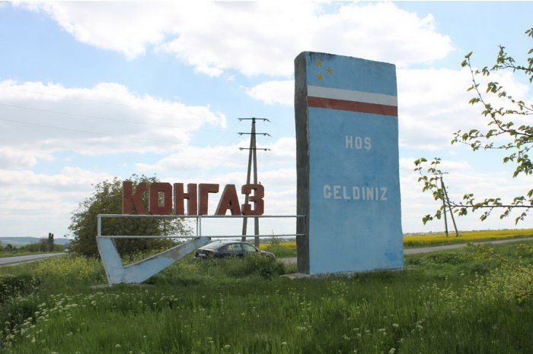
Mai multe proiecte de importanţă socială sunt realizate în acest an în comuna Congaz din autonomia găgăuză, prin intermediul inițiativei de dezvoltare rurală LEADER în cadrul Programului “Susţinerea agriculturii şi dezvoltării rurale în UTA Gagauz-Yeri şi Taraclia” (SARD) finanţat de Uniunea Europeană şi implementat de Programul Naţiunilor Unite pentru Dezvoltare, transmite MOLDPRES.
Potrivit primarului localităţii, Mihail Esir, datorită unui proiect susţinut de acest program, urmează să fie confecţionate costume pentru ansamblul folcloric de copii din sat, "Altın çöşmä". “Conform condiţiilor proiectului, am format Grupul de Acțiune Locală "Eco düz Yalpujel" din care mai fac parte comunele Câiet, Chioselia Mare, Chioselia Rusă, Cotovsc şi Borceag. Recent a fost anunţat un concurs de proiecte şi satul nostru a câştigat finanţare pentru echiparea colectivului "Altın çöşmä”, a explicat primarul de Congaz.
Costul proiectului este de 52 de mii de lei, dintre care 36 de mii sunt oferiţi de iniţiativa LEADER, iar 16 mii de lei constituie contribuţia bugetului local. Din aceşti bani urmează să fie confecţionate 26 de costume naţionale găgăuze pentru copii.
Totodată, Mihail Esir a precizat că afară de susţinerea colectivului artistic din sat, prin intermediul programului SARD au fost sprijinite şi câteva proiecte agricole ce vor permite crearea de noi locuri de muncă în sat. Este vorba de afaceri de cultivare a căpşunelor, de preparare a condimentelor etc.
În 2018, circa 80 de sate din UTA Gagauz-Yeri şi raionul Taraclia vor realiza proiecte finanţate cu suportul inițiativei de dezvoltare rurală LEADER în cadrul Programului SARD, care are prevăzut pentru acest an un buget de peste 3,2 milioane de dolari.
Sursa: https://www.moldpres.md

“IPROSOP”-2018 A FOST ORGANIZAT LA SELEMET, CIMIŞLIA
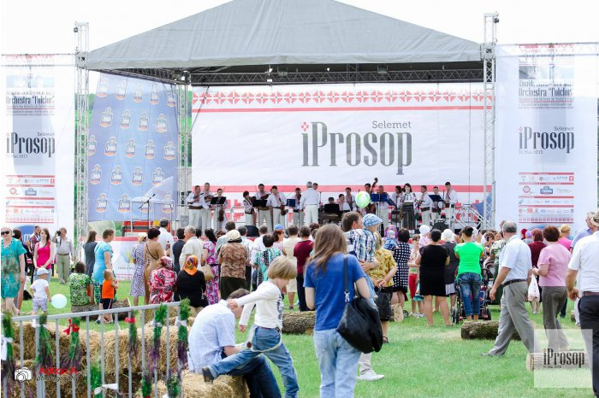
Zeci de meşteri populari participă astăzi la festivalul „iProsop”, desfăşurat pentru a treia oară în satul Selemet, raionul Cimişlia. Evenimentul are scopul să reamintească tradiţia prosopului ţesut manual şi să promoveze prosoapele autohtone, transmite MOLDPRES.
Programul festivalului a inclus expoziţii cu vânzare a prosoapelor, produselor de artizanat și a specialităţilor culinare naţionale, master-class-uri prezentate de creatori populari, programe artistice.
Evenimentul este organizat de Primăria Selemet și Asociaţia obştească „Familii Migrante”, în parteneriat cu Agenţia SUA pentru Dezvoltare Internaţională, Guvernul Suediei, Ministerul Educației, Culturii și Cercetării, Biroul Relații cu Diaspora, cu suportul Agenției Elvețiene pentru Dezvoltare și Cooperare.
Potrivit cimişliencei Olga Coptu, directorul Biroului Relaţii cu Diaspora, care în 2015 a iniţiat şi a condus Festivalul „iProsop”, o asemenea acţiune este necesară, deoarece în ultimul timp se pierde acest meşteşug ce presupune multă răbdare şi atenţie. „Am ales drept punct de atracţie prosopul pentru a aduce la cunoştinţă lumii frumuseţea lucrurilor demult uitate din cufărul bunicii. Prin intermediul Festivalului „iProsop” ne-am propus să alimentăm dorul oamenilor de frumos, de valorile autentice, precum şi să facilităm oportunităţile antreprenoriale de promovare a culturii naţionale”, a subliniat Olga Coptu, citată de MOLDPRES.
“Tezaurul de la sud este foarte bogat şi divers. Compus din elemente de folclor, gastronomie, meşteşuguri şi tradiţii statornicite istoriceşte, acesta merită să fie promovat şi valorificat printr-un festival cum este iProsop. Îndemn toți tinerii din R. Moldova, cei care sunt aici, dar și cei care au plecat să nu uite de tradiții, de valori, de obiceiuri, pentru că acest prosop tradițional ne unește în cuget și simțire. Acest element național participă la cele mai importante momente din viața unui om - de la naștere și până la deces”, a menţionat primarul satului Selemet, Tatiana Badan.
Festivalul de la Selemet a reunit meșteri populari, ansambluri folclorice din țară și de peste hotare, artiști emeriți, reprezentanţi ai etniilor conlocuitoare din zona de sud a ţării - găgăuzi, ucraineni, bulgari ș.a. Oaspeții evenimentului au ocazia să admire diversitatea prosoapelor expuse din colecțiile muzeelor sau personale. De asemenea, pot procura prosoape tradiționale, având posibilitatea să urmărească procesul de țesere manuală.
Meșterițele sunt la dispoziţia publicului într-o “Casă Mare” improvizată în aer liber. Tehnicile de țesere sunt împărtăşite de către experți de la Muzeul Național de Istorie și Etnografie a Moldovei, precum și de către bunica Ana Cotruță din Selemet care mai păstrează arta locală de ţesere.
Bucatele tradiţionale din sudul ţării sunt prezentate în Teatrul Gastronomic iProsop, iar pentru cei pasionaţi de sport sunt organizate lupte pentru berbec, iepure şi cocoş, competiţii de ridicare a greutăţilor, table, şah, domino etc.
Evenimentul se desfăşoară sub egida brandului Pomul vieții și campania #fiioaspetelenostru.
Sursa: https://www.moldpres.md

SATELE FEȘTELIȚA ȘI MARIANCA DE JOS DIN RAIONUL ȘTEFAN VODĂ, "UNITE" PRINTR-UN DRUM NOU
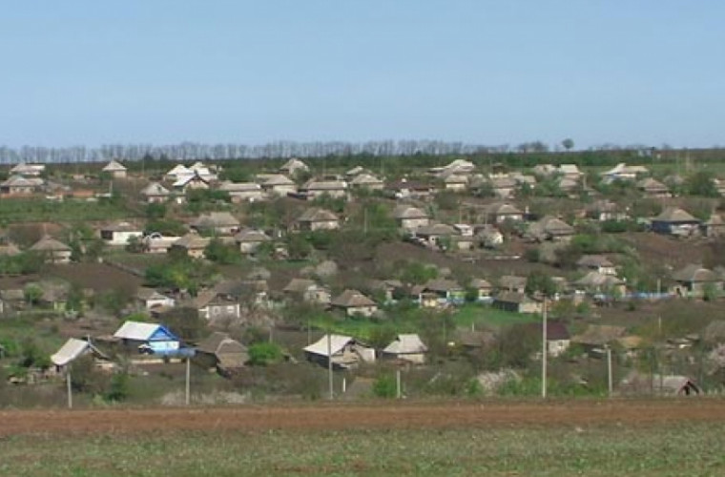
Un drum nou va face legătura între satele Feștelița și Marianca de Jos din raionul Ștefan Vodă. Șoseaua va asigura și conexiunea cu drumul național Chișinău-Căușeni, facilitînd accesul cetățenilor din zonă spre centrul raional și punctul de trecere a frontierei cu Ucraina, Palanca. Drumul a fost construit în cadrul unui proiect de dezvoltare regională. În cadrul evenimentului de finalizare a proiectului, ministrul agriculturii, dezvoltării regionale și mediului, Liviu Volconovici, a menționat că asigurarea accesului cetățenilor la o infrastructură modernă și la servicii publice de calitate rămîne o prioritate a statului, un obiectiv care, odată atins, va contribui la creșterea competitivității economiei naționale și a bunăstării populației. Maria Culeșov, directorul ADR Sud, a specificat că un drum modern le oferă oamenilor nu doar siguranță și comoditate, ci și posibilitatea de a se deplasa mai rapid și mai ieftin, un imbold pentru a rămîne în satul de baștină și a porni o afacere. Proiectul în valoare de 19 milioane de lei este finanțat din Fondul Național de Dezvoltare Regională.
Sursa: www.noi.md

VESTE BUNĂ: GERMANIA VA OFERI 16,5 MLN DE EURO PENTRU ÎMBUNĂTĂŢIREA INFRASTRUCTURII DE APĂ ÎN MOLDOVA
Guvernul Germaniei va oferi 16,5 milioane de euro, sub formă de grant, pentru realizarea unui proiect de îmbunătăţire a infrastructurii de apă în zona de centru a Republici Moldova. În acest sens, în anul 2019, vor începe lucrările de construcţie a apeductului magistral Chişinău – Străşeni – Călăraşi. Obiectivele şi principalele acţiuni în cadrul proiectului au fost discutate în cadrul unui atelier de lucru, desfăşurat la Chişinău.
Potrivit unui comunicat al Ministerului Agriculturii, Dezvoltării Regionale şi Mediului, citat de trm.md, la eveniment au participat reprezentanți ai autorităților publice centrale și locale de nivelul I și II, reprezentanți ai operatorilor apă și canalizare din raioanele Strășeni și Călărași și municipiul Chișinău, alte întreprinderi de stat ce vor fi implicate în proiect. Principalele subiecte discutate au ținut de cooperarea și comunicarea cu proprietarii terenurilor ce vor fi intersectate de apeductului magistral, stabilirea localitățile ce urmează a fi conectate la apeduct, inclusiv cooperarea și colaborarea tuturor părților în vederea realizării unui proiect de durată.
„Serviciile publice de alimentare cu apă şi canalizare au un rol decisiv pentru îmbunătăţirea calității vieţii cetăţenilor. Ţinând cont de importanţa acestora pentru populația Republicii Moldova, atestăm cu satisfacție sprijinul substanțial acordat de către partenerii de dezvoltare. Principalele obiective ale proiectului sunt de a asigura cantitativ și calitativ cu apă potabilă, populația din regiune, de a spori și îmbunătăți sănătatea oamenilor și de a le îmbunătăți condițiile de viață”, a subliniat Valentina Țapiș, secretar de stat al Ministerului Agriculturii, Dezvoltării Regionale și Mediului.
Totodată, oficialul a menționat că odată cu semnarea Acordului de Asociere la Uniunea Europeană, Republica Moldova și-a asumat o serie de angajamente pe baza alinierii la legislația și standardele comunitare, iar angajamentele în domeniul alimentării cu apă și sanitației pot fi realizate numai prin investiții mari în infrastructură.
Pe parcursul discuțiilor s-a evaluat potențialul S.A. Apă Canal Chișinău referitor la operarea apeductului magistral și prestarea serviciilor de alimentare cu apă și de canalizare raioanelor Strășeni și Călărași (serviciu opțional).
Proiectul „Îmbunătățirea infrastructurii de apă în Moldova Centrală” este finanțat de Guvernul Federal German, graţie băncii de dezvoltare KfW. Prima etapa a proiectului vizează construcția apeductului magistral Chișinău – Strășeni – Călărași, în acest sens Guvernul German a făcut un angajament investițional în valoare de 16,5 milioane de euro, sub formă de grant. Perioada de implementare a proiectului este 2019 – 2024 și prevede construcția apeductului magistral, ce va livra apă potabilă de la branșamentul din municipiul Chișinău spre municipiul Strășeni și Călărași, cu conectarea ulterioară a localităților din raioanele menționate.
Sursa: http://24h.md

ACTIVITATEA SISTEMELOR DE ALIMENTARE CU APĂ ŞI DE CANALIZARE ÎN ANUL 2017
Biroul Naţional de Statistică comunică datele privind activitatea sistemelor de alimentare cu apă şi de canalizare pentru anul 2017¹.
Sisteme de alimentare cu apă. Comparativ cu anul precedent numărul sistemelor de alimentare cu apă s-a majorat cu 33 unități, astfel pe teritoriul ţării în anul 2017 au fost amplasate 1214 sisteme de alimentare cu apă. Din total apeducte, pe parcursul anului au funcţionat 1150 sisteme sau 94,7%, totodată au fost reconstruite 26 apeducte, din care 25 în localități rurale.
Figura 1. Sisteme de alimentare cu apă, 2013-2017
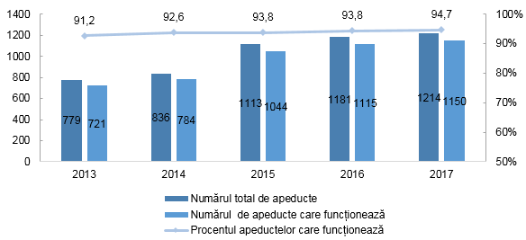
Anual sînt efectuate lucrări pentru reabilitarea, modernizarea și extinderea sistemelor de aprovizionare cu apă. Lungimea totală a rețelelor şi apeductelor de distribuţie a apei în anul 2017 s-a extins cu 0,6 mii km, alcătuind 14,0 mii km., au fost reconstruite 0,2 mii km și construite 0,3 mii km de rețele noi. Dat fiind că nu toate sistemele de alimentare cu apă sunt funcţionale, de facto pe parcursul anului au funcţionat 13,6 mii km de reţea (96,7%).

Populația deservită de sistemul de alimentare cu apă. Actualmente în țară dispun de sistem de alimentare cu apă 52 municipii și orașe, și 708 localități rurale, ce reprezintă 45,3% din localităţile ţării. Circa 23% din satele Moldovei nu au acces la reţele de apă potabilă şi canalizare, iar multe dintre sistemele existente sunt învechite.
Comparativ cu anul precedent numărul localităţilor cu acces la sisteme de alimentare cu apă s-a majorat cu – 66 unități, alcătuind 761 localități. Cel mai mare număr de localități care au acces la sisteme de alimentare cu apă este în mun. Chișinău (85,7%) și UTA Găgăuzia (78,1%). Localitățile din regiunea Nord au cea mai mică rată de conectare la sisteme de alimentare cu apă (35,5%).
Figura 2. Localitățile deservite de sistemul de alimentare cu apă pe regiuni de dezvoltare, în 2017
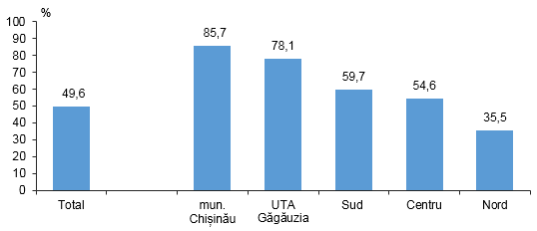
În anul 2017 circa 1,9 mil din populaţia ţării a beneficiat de servicii de alimentare cu apă, ce reprezintă 54,2% din total populaţie. Cea mai mare pondere a populaţiei deservite de sistem de alimentare cu apă se înregistrează în UTA Găgăuzia (73,3%) și mun. Chişinău (66,7%) urmată de regiunea Sud – 63,2%, Centru – 47,0% şi Nord – 43,5%.
Figura 3. Populația deservită de sistemul de alimentare cu apă pe regiuni de dezvoltare, în 2017
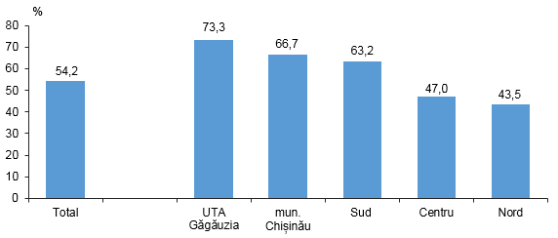
În ultimii trei ani, aproximativ 92 mii persoane au fost conectate la apeducte și peste 28 de mii, la sisteme de canalizare.
Apă captată și distribuită. În anul 2017, captările totale de apă au constituit 131,5 mil. m.c., din care, volumul de apă captată din surse de suprafață a fost de 87,6 mil.m.c. (66,6%), din surse subterane 31,9 mil.m.c. (24,3%), iar din alte surse 11,9 mil.m.c. (9,1%). Totodată, cantitatea de apă distribuită consumatorilor a fost de 86,4 mil m.c., cu 1,6 mil m.c. mai mult față de anul 2016. Diferența o reprezintă consumul propriu al întreprinderilor care au captat apă, dar și pierderile de apă în timpul transportului.
Tabelul 1. Reţeaua şi volumul de apă distribuită, 2013-2017
 | 2013 | 2014 | 2015 | 2016 | 2017
Numărul localităţilor cu acces la sisteme de alimentare cu apă | 384 | 480 | 689 | 695 | 760
Lungimea totală a reţelei de distribuţie a apei potabile, km  inclusiv: | 9 901,1 | 10 483,7 | 12 756,4 | 13 385,0 | 14 038,7
localități urbane | 4 793,0 | 4 442,2 | 4 696,0 | 4 666,0 | 4 618,8
localități rurale | 5 108,1 | 6 041,5 | 8 060,4 | 8 719,0 | 9 419,9
Volumul de apă distribuită consumatorilor, mil. m.c.  inclusiv: | 74,9 | 74,3 | 79,5 | 84,8 | 86,4
localități urbane | 66,7 | 62,8 | 63,4 | 67,2 | 68,4
localități rurale | 8,2 | 11,5 | 16,1 | 17,6 | 18,0
Din care, apă livrată populaţiei, mil. m.c.  inclusiv: | 52,8 | 53,2 | 57,3 | 60,0 | 59,9
localități urbane | 45,6 | 43,0 | 43,1 | 44,2 | 43,9
localități rurale | 7,2 | 10,2 | 14,2 | 15,8 | 16,0
În medie pe an la un locuitor revine 17,0 m.c. apă furnizată. În profil teritorial cel mai mare volum de apă furnizată la un locuitor se înregistrează în mun. Chişinău – 40,8 m.c., UTA Găgăuzia – 10,4 m.c. după care urmează regiunile Centru și Sud, cu cîte – 10,0 m.c. (vezi anexa, tab.1).
Din volumul total de apă distribuită, 59,9 mil. m.c sau 69,3% este distribuită populaţiei, 5,3% – instituţiilor bugetare, iar 25,4% altor consumatori, precum agenţii economici. Volumul de apă distribuit populaţiei, comparativ cu anul precedent s-a micșorat cu 0,2%.

Figura 4. Volumul de apă distribuit pe categorii de consumatori, în 2017
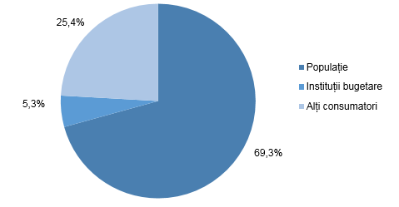
Pe parcursul anului 2017 au fost înregistrate 35,2 mii cazuri de avarii accidentale în reţeaua de distribuţie a apei sau cu 1,2 mii cazuri mai mult comparativ cu anul 2016.
Proporţia apei distribuită consumatorilor care au instalate apometre, în total apă distribuită este de 85,2%, cele mai mari ponderi au fost înregistrate în regiunile Sud și Nord, respectiv 96,1% și 91,2%.
Sisteme de canalizare centralizate². În anul 2017, activitatea de evacuare a apelor uzate din gospodăriile populației și din unitățile economice și sociale s-a desfășurat în 51 municipii și orașe și în 98 sate. Din numărul total de apeducte, doar 164 au fost dotate cu sisteme de canalizare (14,0%), din care au funcţionat 141 sisteme sau cu 5 unităţi mai mult comparativ cu anul 2016. Din total sisteme de canalizare, 106 sunt dotate cu staţii de epurare, din care funcţionale sunt 91 unităţi. Nu toate sistemele de canalizare existente dispun de stații de epurare, cea mai bună situație pe regiunil de dezvoltare este în UTA Găgăuzia, unde toate cele 4 sisteme de canalizare dispun de stații de epurare. Lipsa stațiilor de epurare se înregistrează în raioanele Glodeni, Soroca și Dubăsari.

Figura 5. Sisteme de canalizare, 2013-2017
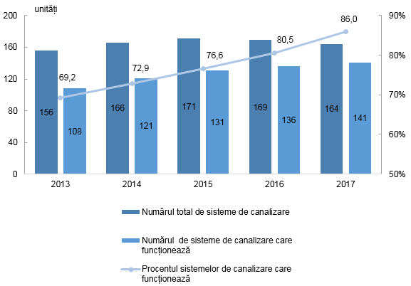
Lungimea totală a reţelei de canalizare a constituit 2,9 mii km, din care de facto au funcţionat 2,8 mii km (97,5%). Comparativ cu anul precedent lungimea totală a rețelei de canalizare s-a extins cu 17,1 km. Pe parcursul anului au fost reconstruite 12,6 km și construite 8,0 km de rețele de canalizare.
Tabelul 2. Reţeaua sistemelor de canalizare, 2013-2017
 | 2013 | 2014 | 2015 | 2016 | 2017
Numărul localităţilor cu sisteme de canalizare | 125 | 136 | 141 | 140 | 148
Sisteme de canalizare, unităţi | 156 | 166 | 171 | 169 | 164
Lungimea totală a reţelei de canalizare, km  inclusiv: | 2 633,4 | 2 690,7 | 2 779,1 | 2 907,4 | 2 924,5
localități urbane | 2 272,6 | 2 186,7 | 2 232,6 | 2 351,1 | 2 303,8
localități rurale | 360,8 | 504,0 | 546,5 | 556,3 | 620,7
Ape uzate trecute prin stațiile de epurare – total, mil.m.c  inclusiv: | 65,9 | 66,6 | 67,6 | 65,0 | 67,9
localități urbane | 65,2 | 65,3 | 65,4 | 64,1 | 67,4
localități rurale | 0,7 | 1,3 | 2,2 | 0,9 | 0,5
Populația conectată la sistemul de canalizare.În anul 2017 circa 818 mii persoane aveau acces la servicii centralizate de canalizare, ce prezintă 23,1% din total populație. În mediul urban s-au înregistrat 770,6 mii persoane care aveau acces la servicii centralizate de canalizare, reprezentînd 50,6% din populația urbană a țării, iar din mediul rural – 47,4 mii persoane au beneficiat de servicii de canalizare, reprezentînd 2,3% din populația rurală a țării.
Figura 6. Populația deservită de sistemul de canalizare pe regiuni de dezvoltare, în 2017
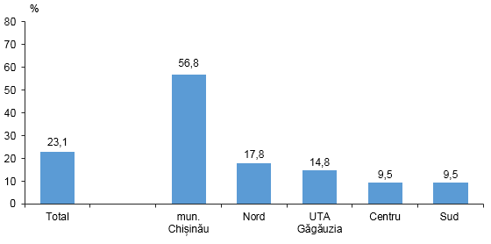
Ape uzate colectate. Volumul total al apelor uzate colectate în 2017 a constituit 70,1 mil. m.c., din care 54,6% reprezintă apele uzate recepţionate de la populaţie, ceea ce este mai puțin cu 2,4 p.p. comparativ cu anul 2016.

Figura 7. Distribuţia volumului de ape uzate recepţionate de la abonaţi, în 2017
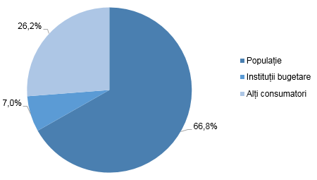
Prin staţiile de epurare a apei au trecut 67,9 mil. m. c. de apă uzată (96,7%). Din volumul total de apă uzată epurată, 95,9% au fost epurate biologic, 85,3% mecanic, iar 4,5% au fost epurate insuficient. Pe parcursul anului la reţelele de canalizare au fost înregistrate 25,5 mii de avarii, cu 1,6 mii mai mult comparativ cu anul 2016.

- Anexă (2 tabele .xls)
Note:
¹ Din anul 2014 a fost revizuită metodologia de colectare a datelor privind activitatea întreprinderilor, instituţiilor care dispun de sisteme de alimentare cu apă şi canalizare, fiind extinsă sfera de cuprindere şi unitatea de referinţă. Astfel, începînd cu anul 2014 întreprinderile raportează informaţia la nivel de localitate deservită. Anterior datele au fost prezentate agregat conform sediului întreprinderii.
² Sistem centralizat de canalizare – ansamblu de instalaţii tehnologice, echipamente funcţionale şi dotări specifice prin care se realizează serviciul public de canalizare. Sistemul public de canalizare cuprinde, în special, următoarele componente: reţele publice de canalizare, staţii de pompare, staţii de epurare, colectoare de evacuare spre emisar.

Persoană de contact:
Liubovi Stoianov
şef al direcţiei statistica serviciilor sociale şi condiţiilor de trai
tel. 0 22 73 15 68

Sursa: http://www.statistica.md

